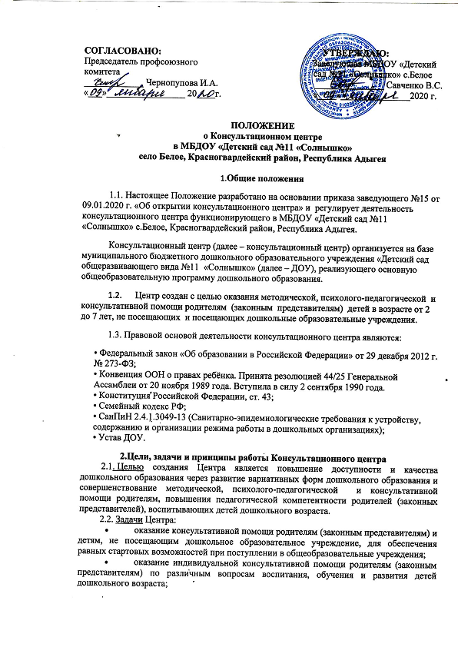 оказание содействия в социализации детей дошкольного возраста, не посещающих дошкольные образовательные учреждения;
- разработка индивидуальных рекомендаций по оказанию детям возможной методической, психолого-педагогической и консультативной помощи, организация их специального обучения и воспитания в семье.
- обеспечение успешной адаптации детей при поступлении в дошкольные учреждения или школу;
- информирование родителей (законных представителей) об учреждениях системы образования, которые могут оказать квалифицированную помощь ребенку в соответствии с индивидуальными особенностями.

2.3. Принципы деятельности Консультационного центра:
- личностно-ориентированный подход к работе с детьми и родителями (законными представителями);
– сотрудничество субъектов социально-педагогического пространства;
– открытость системы воспитания.
– Предоставление методической, психолого-педагогической и консультативной помощи осуществляется на бесплатной основе в соответствии с законодательством РФ.
– Информация о предоставлении методической, психолого-педагогической и консультативной помощи размещается на официальном сайте МБДОУ «Детский сад №11 «Солнышко» по адресу https://solnishko-beloe.tvoysadik.ru/.
3.Основные функции Центра
3.1. Информационная (сбор информации о детях дошкольного возраста, не посещающих детский сад, формирование базы данных, информирование населения о деятельности Центра, обмен информацией со специалистами других Консультационных центров);
3.2. Консультативная (проведение индивидуальных и групповых консультаций с родителями по обозначенным проблемам, консультирование родителей по вопросам воспитания и обучения детей дошкольного возраста, обучение родителей методам дошкольного воспитания);
3.3. Координационно-организационная (организация работы по оказанию помощи родителям ребёнка, координация действий специалистов Центра;
3.4. Аналитическая (анализ проблем оказания помощи детям, не посещающих ДОУ; определение перспективных возможностей ДОУ в области организации системной работы с семьями, воспитывающими детей на дому; прогнозирование тенденции изменения ситуации в обществе и образовательной среде);
3.5.Методическая (разработка методического обеспечения работы Консультационного центра, оказание методической помощи родителям по планированию и организации работы с детьми, анализ и обобщение опыта работы с детьми, получающими дошкольное образование в форме семейного образования).

4. Организация деятельности консультативного центра
4.1. Консультативный центр на базе ДОУ открывается на основании приказа заведующего образовательным учреждением.
4.2. Консультационный центр работает 1 раз в неделю согласно расписания, и строится на основе интеграции деятельности специалистов.
4.3. Общее руководство работой Консультационного центра осуществляет заведующий ДОУ, который руководствуется в своей деятельности федеральными законами, Уставом ДОУ и другими нормативно-правовыми актами. Заведующий назначает приказом ответственного за координацию работы Консультационного центра.

4.4. Заведующий осуществляет подбор специалистов для работы в Консультационном центре, утверждает планы работы Консультационного центра, графики работы специалистов, формы текущей и отчетной документации.
4.5. Количество специалистов, привлекаемых к психолого-педагогической работе в консультационном центре, определяется кадровым составом ДОУ. Состав специалистов Консультационного центра формируется из числа штатных работников и утверждается приказом заведующего на период учебного года:
Старший воспитатель
Воспитатели
Медицинский работник
Музыкальный руководитель

4.6. Ответственный за координацию работы консультационного центра:
- обеспечивает работу консультационного центра в соответствии с графиком и планом работы;
- определяет функциональные обязанности и режим работы специалистов ДОУ;
- обеспечивает дополнительное информирование населения о графике работы консультативного центра через сайт ДОУ.
- обеспечивает создание раздела «Консультационный центр для родителей» на сайте ДОУ, обеспечивающего возможность получения услуги в электронном виде (информация о телефонах, адресе, адресе электронной почты, месте расположения, графике работы, специалистах Консультационного центра, направлениях деятельности Консультационного центра, видах оказываемой помощи и другая необходимая информация).
4.7. Консультирование родителей (законных представителей) может проводиться одним или несколькими специалистами одновременно.
4.8. Специалисты, оказывающие методическую, психолого-педагогическую и консультативную помощь детям, их родителям (законным представителям) несут ответственность перед родителями (законными представителями) и администрацией за:
- объективность диагностической помощи и неразглашение её результатов;
- предоставление компетентных и обоснованных рекомендаций;
- ведение документации, сохранность и конфиденциальность информации.
4.9. Для работы с детьми и родителями (законными представителями) используется материально-техническая база детского сада.
4.10. За работу в консультационном центре специалистам образовательного учреждения в соответствии с учётом рабочего времени могут устанавливаться доплаты из стимулирующего фонда образовательного учреждения.
4.11. За получение консультативных услуг плата с родителей (законных представителей) не взимается.
4.12. Для осуществления деятельности Консультационного центра выделяются помещения, соответствующие требованиям действующего санитарного законодательства, нормам противопожарной безопасности.
4.13. Помощь родителям (законным представителям) в Консультационном центре предоставляется на основании:
- письменного заявления одного из родителей (законных представителей), в котором указываются: наименование ДОУ, должностного лица, которому оно адресовано; содержание обращения; фамилия, имя, отчество родителя (законного представителя), его почтовый адрес, контактный телефон; фамилия, имя, отчество и дата рождения ребенка; личная подпись родителя (законного представителя).
- телефонного обращения одного из родителей (законных представителей) в случае, если на ее оказание требуется не более 15 минут. При обращении, требующем более длительного времени на ответ, назначается время и место личного приема для оказания помощи.
- личного обращения одного из родителей (законных представителей) при предъявлении документа, удостоверяющего личность (при личном обращении проводится беседа, в ходе которой определяется вид помощи, необходимый ребенку и (или) родителю (законному представителю) назначается время и место ее оказания).
4.14. Все обращения родителей (законных представителей) регистрируются в Журнале учета обращений граждан.

5.Организация предоставления методической, психолого-педагогической, диагностической, диагностической и консультативной помощи
  - Методическая, психолого-педагогическая и консультативная помощь осуществляется через следующие формы деятельности:
- Просвещение родителей (законных представителей) – информирование, направленное на предотвращение возникающих семейных проблем и формирование педагогической культуры родителей (законных представителей) с целью объединения требований к ребенку в воспитании со стороны всех членов семьи, формирование положительных взаимоотношений в семье;
- Консультирование, информирование родителей о физиологических и психологических особенностях развития ребенка, основных направлениях воспитательных воздействий, преодолении кризисных ситуаций.
5.2. Консультации, тренинги, беседы, теоретические и практические семинары проводятся согласно графику, утвержденному руководителем организации.
5.3. Порядок оказания методической, предоставления методической, психолого-педагогической и консультативной помощи определяется локальными актами МБДОУ «Детский сад №11 «Солнышко».
5.4.Учет обращений родителей (законных представителей), воспитывающих детей дошкольного возраста на дому, за получением методической, предоставления методической, психолого-педагогической, диагностической и консультативной помощи ведется в журнале учета обращений.
5.5. Формы предоставления методической, психолого-педагогической и консультативной помощи определяются учреждением.
6.Содержание и формы работы с детьми дошкольного возраста и их родителями (законными представителями) в консультационном центре:

6.1.Психолого-педагогическое просвещение родителей (законных представителей) – организуется в форме лекториев, теоретических и практических семинаров, совместных занятий с родителями и их детьми в виде тренингов, с целью обучения способам взаимодействия с ребенком.
6.2.Консультирование родителей (законных представителей) осуществляется непосредственно в консультационном центре в форме индивидуальных, подгрупповых и групповых консультаций по запросу родителей (законных представителей); возможно заочное консультирование по письменному обращению, телефонному звонку, консультирование через сайт образовательного учреждения, по следующим вопросам:
- социализация детей дошкольного возраста, не посещающих образовательные учреждения;
- социальная адаптация ребенка в детском коллективе – развитие у ребенка навыков социального поведения и коммуникативных качеств личности.
- возрастные, психофизиологические особенности детей дошкольного возраста;
- развитие речи и речевого аппарата дошкольников;
- профилактика различных отклонений в физическом, психическом и
социальном развитии детей дошкольного возраста, не посещающих образовательные учреждения;
- развитие музыкальных способностей;
- организация игровой деятельности, развитие и обучение детей в игре;
- организация питания детей;
- создание условий для закаливания и оздоровления детей;
- готовность к обучению в школе;
- социальная защита детей из различных категорий семей.
6.3. Работа с родителями (законными представителями), имеющих детей дошкольного возраста 2 - 7 лет, не посещающих дошкольные образовательные учреждения, может проводиться специалистами консультативного центра в различных формах: индивидуальных, подгрупповых, групповых.
7.Ожидаемый результат:
Благодаря работе консультационного центра произойдет:
- Безболезненная адаптация детей раннего возраста к условиям детского сада.
- Успешная социализация дошкольников, не посещающих детский сад.
- Тесное сотрудничество между родителями и ДОУ.
- Повышение педагогической компетентности родителей, получивших методическую, психолого — педагогическую, логопедическую, диагностическую и консультативную помощь.
- Удовлетворённость родителей работой специалистов консультационного центра.
- Популяризация деятельности ДОУ.
8. Документация Консультационного центра
8.1. Ведение документации Консультационного центра выделяется в отдельное делопроизводство.
8.2. Перечень документации Консультационного центра:
– план проведения образовательной деятельности с детьми и родителями (законными представителями), который утверждается руководителем МБДОУ. В течение учебного года по требованию родителей (законных представителей) в документ могут вноситься изменения;
– годовой отчет о результативности работы;
– журнал посещаемости консультационного центра, мастер-классов, тренингов;
– график работы Консультационного центра;
– договор между родителем (законным представителем) и руководителем МБДОУ;

9. Прочие положения
9.1. Результативность работы Консультационного центра определяется отзывами родителей и наличием в МБДОУ документов отчетности.
9.2. Для работы с детьми и родителями (законными представителями) используется учебно-материальная база МБДОУ.
9.3. Контроль деятельности Консультационного центра осуществляется руководителем МБДОУ.

